网络通信程序说明文档

姓 名： 赵睿
学 号：SY1106210
日 期：2012-05-21
目 录
1引言 4
1.1编写目的 4
1.2背景 4
1.3定义 4
1.4参考资料 5
2软件需求说明 6
2.1任务概述 6
2.1.1目标 6
2.1.2用户的特点 6
2.1.3假定和约束 6
2.2需求规定 7
2.2.1对功能的规定 7
2.2.2对性能的规定 8
2.2.3输入输出要求 8
2.2.4数据管理能力要求 8
2.2.5故障处理要求 8
2.3运行环境规定 9
2.3.1设备 9
2.3.2支持软件 9
2.3.3接口 9
2.3.4控制 9
3详细设计说明 11
3.1程序系统的结构 11
3.2服务器界面设计说明 13
3.2.1程序描述 13
3.2.2功能 13
3.2.3输入/输出 13
3.3服务器端口监听程序设计说明 14
3.3.1程序描述 14
3.3.2功能 14
3.3.3输入/输出 14
3.3.4流程逻辑 14
3.4客户服务程序设计说明 15
3.4.1程序描述 15
3.4.2功能 15
3.4.3输入/输出 15
3.4.4流程逻辑 15
3.5客户登录界面设计说明 16
3.5.1程序描述 16
3.5.2功能 16
3.5.3输入/输出 16
3.6客户主界面设计说明 17
3.6.1程序描述 17
3.6.2功能 17
3.6.3输入/输出 17
3.7聊天室界面设计说明 18
3.7.1程序描述 18
3.7.2功能 18
3.7.3输入/输出 18
3.8单人聊天界面设计说明 19
3.8.1程序描述 19
3.8.2功能 19
3.8.3输入/输出 19
3.9服务器消息监听程序设计说明 20
3.9.1程序描述 20
3.9.2功能 20
3.9.3输入/输出 20
3.9.4流程逻辑 20
4编码实现 21
4.1界面类代码 21
4.2 Socket通信代码 22
4.3线程类代码 23
5系统测试 25
5.1用户登陆测试 25
5.2界面内容更新测试 25
5.3服务器处理测试 26
6总结 27

1引言

1.1编写目的
本文档介绍了网络应用编程实验要求实现的通信程序，分别从需求、设计、编码、测试等角度对该程序做了详细的介绍。
本文档的对象是关注Socket通信程序实现，有基本的C#编程语言能力的读者。可以用过阅读本文档，了解程序实现的技术细节，对C#实现多线程Socket程序有一个直观的认识。

1.2背景
该通信程序是作为网络实验编程实践部分被提出的，由参与网络实验学习的学生独立编写和测试。作为一个网络通信程序，其运行环境可以使单机的，也可以是多机的。
按照网络实验课程对该通信程序的要求，需要使用的Socket和多线程两项主要技术。完成的通信程序可以运行在学生自选的操作系统上。

1.3定义
下面罗列了程序中使用的一些主要术语的定义：
- socket ：通常也称作“套接字”，用于描述IP地址和端口，是一个通信链的句柄。应用程序通常通过“套接字”向网络发出请求或者应答网络请求。在连接成功时，应用程序两端都会产生一个Socket实例，操作这个实例，完成所需的会话。
- 线程：进程中的一个实体，是被系统独立调度和分派的基本单位。线程自己不拥有系统资源，只拥有一点在运行中必不可少的资源，但它可与同属一个进程的其它线程共享进程所拥有的全部资源。
- 多线程：线程是程序中一个单一的顺序控制流程，在单个程序中同时运行多个线程完成不同的工作，称为多线程；一个线程可以创建和撤消另一个线程，同一进程中的多个线程之间可以并发执行。
- 线程同步：所谓同步，就是在发出一个功能调用时，在没有得到结果之前，该调用就不返回，同时其它线程也不能调用这个方法。在多线程编程里面，一些敏感数据不允许被多个线程同时访问，此时就使用同步访问，保证数据在任何时刻，最多有一个线程访问，以保证数据的完整性。在C#里面，通过synchornized 进行同步的保证。

1.4参考资料
- 钱德沛，张力军等. 计算机网络实验教程. 高等教育出版社，2009；
- 王鹏，何昀峰. Java Swing图形界面开发与案例详解. 清华大学出版社，2008；
- 杜佳荣，马建红，滕振宇. Java网络编程技术与实践. 清华大学出版社，2008。

2软件需求说明

2.1任务概述

2.1.1目标
按照网络实验课程对该通信程序的要求，需要使用的Socket和多线程两项主要技术。完成的通信程序可以运行在学生自选的操作系统上。
本软件是一个可独立运行的通信程序，而不是一个更大系统的组成部分。其实现的功能是使用Socket和多线程技术实现一个聊天程序，既要支持多人同时聊天（聊天室功能），也要支持私人一对一聊天功能。
由于该程序是使用C#语言开发的，其运行时需要有.NET Framework的支持，本程序开发过程中使用的是Framework 4.0。

2.1.2用户的特点
该软件的用户即是参与到聊天群组当中的个人。观察目前较流行的商业聊天软件，如QQ、MSN等可以发现，参与到聊天过程中的人具有不同的教育水平和技术专长，这就要求软件的使用界面应尽量简单，方便各种层次的用户使用。
该软件作为网络实验课程的实践部分，可以预见，其今后的应用范围和频度都比较小，基本上局限于同学之间内部使用，没有广泛的用户群，软件内部的容错、均衡机制可以暂不考虑。
软件维护人员需要具备C#通信程序的开发经验，了解该程序的执行过程，掌握相关调试工具，能够及时发现和排除程序中存在的Bug。

2.1.3假定和约束
进行本软件开发工作的假定和约束主要有：
- 相关程序和文档由个人独立完成；
- 程序开发过程中需要使用到Socket和多线程技术；
- 实现基本的单人和多人聊天功能；
- 在2009年4月26日前完成相关程序的调试和文档撰写。

2.2需求规定

2.2.1对功能的规定
如2.1.3节所述，本软件需要提供的功能主要有两个：一个是对单人聊天的支持，另一个是对多人聊天的支持。
图2.1是对单人聊天功能的抽象，即登录到系统中的两个用户可以形成一个二元组进行一对一聊天，他们之间通过服务器端来回传递数据。
图2.2展示的是多人聊天功能。登录到系统中的每一个用户都可以向同时在线的其他用户发送消息。图2.2是对一个用户的描述，每个登录到系统当中的用户都可以拥有这样一个图例描述的功能。
除了上述基本功能外，还需要考虑其周边的功能，如登录服务器、新用户登陆提示、新消息到达提示等。

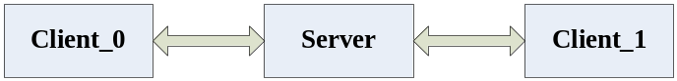
图2.1 单人聊天示功能

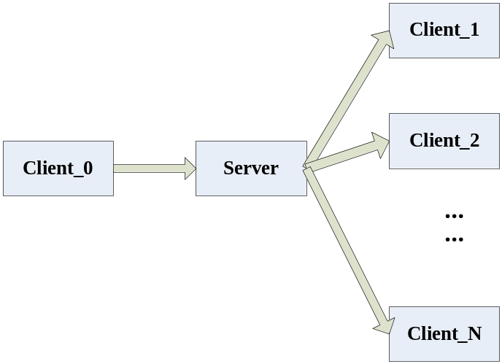
图2.2 多人聊天功能

2.2.2对性能的规定
该程序应具备较好的响应时间，其响应的事件主要有：
- 能够尽快发现新近登录/退出系统的其他用户，及时把这些信息反馈给当前用户；
- 数据传输速度：用户登陆客户端之后，通过一个公共的服务器端转发他们的通信数据。消息发送的效率一方面受网络情况的影响，另一方面也会受服务器端的影响。

2.2.3输入输出要求
该软件完成的功能主体是网络聊天。其输入数据主要是是登陆到系统中的用户输入的文本信息；输出是把一个用户输入的文本信息传送，并输出到另一个用户的界面上。
对输入的要求是避免使用不规则字符，由于程序为了方便对用户输入信息进行解析，会自动在用户字符串中插入一些不常用字符作为分隔符，若用户输入的文本中包含同样的字符，有可能会导致系统运行出错。
由于输出数据只是输入数据在另一处的再现，所以没有特殊规定，只要是正常输入的数据都可以正常输出。

2.2.4数据管理能力要求
由2.2节，该程序的用户范围和使用频率较低，一次处理的数据量也较小。数据处理主要发生在服务器端，服务器端需要首先解析客户端发来的消息类型（登录，退出，广播，单播等），然后做出相应的动作。
由聊天的特点，每个用户一次发送的数据量较小，大多是一句或几句话，服务器端需要同时处理多个客户端发来的短句。

2.2.5故障处理要求
聊天程序可能出现的故障通常有：无法连接到服务器，程序掉线，消息发送失败，程序崩溃等。其中无法连接到服务器，程序掉线，消息发送失败可能由网络状况引起（如网络拥塞），也可能是软件内部发生了逻辑错误；而程序崩溃则主要是由于程序自身的缺陷引起的。
面对可能出现的故障，需要程序能够及时给用户一个提示，让用户了解到当前发生地状况，用户可以把这些状况反馈给系统管理员，进行后续的分析与修复。

2.3运行环境规定

2.3.1设备
该程序使用目前常规的PC机器开发，机器的主要配置有：
- 处理器: Intel Core(TM)2 Duo Processor
- 主板: LENOVO LENOVO
- 芯片组: Intel P35/G33/G31/P31 Express DRAM Controller
- 内存: 2096300 KB
- 主硬盘: Hitachi HDP725025GLA380
- 网络适配器: Marvell Yukon 88E8056 PCI-E Gigabit Ethernet Controller
由于该程序完成的功能主要是网络通信，没有其他特殊应用，所以目前常见的PC机器都可以运行。

2.3.2支持软件
该程序使用C#语言开发，运行时需要有.NET Framework的支持。用户需要在自己的机器上安装.NET Framework 2.0或更新版本。
由C#语言的平台无关性决定，该程序既可以运行在Windows操作系统上，也可以运行在Linux操作系统上(Mono)。这也是之所以选择C#语言作为该通信程序开发语言的原因之一。

2.3.3接口
软件运行过程中需要：建立Socket通信，创建多个线程，线程之前的同步机制。以上几点均使用 C# 类提供的相应函数完成，用户只要在自己的机器上安装有 .NET 运行环境，不需要其他特殊的接口软件部署。

2.3.4控制
控制的主动权在用户手中，只有在程序出现致命错误时才会自动关闭。其他情况均需要通知用户，由需要用户提供相应的操作命令。

3详细设计说明

3.1程序系统的结构
按照事先的功能，可将程序可划分为两个部分：一部分是服务器，它负责监听端口，为每个连入的用户提供数据转发服务；另一部分是客户端，负责和服务器建立连接，监听服务器发送过来的数据，并提交给用户。
图3.1展示了服务器端运行的流程。服务器端采用了并发服务的模式，它是一种高效的服务器运行模式，允许服务器同时与多个客户端进行通信。其实现的方法是，服务器端一直处于端口监听状态，一旦有新的客户连接请求就创建一个线程，负责与这个客户进行通信，当这个客户端中断连接或者发生错误后结束相应的服务线程。
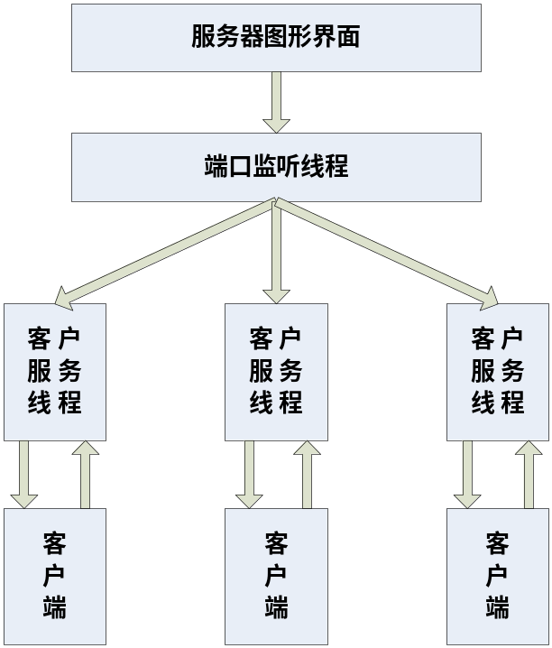
图3.1 服务器端运行模式

客户端同样使用了线程机制。如图3.2所示，用户在使用本程序时首先要进行登陆，登录时用户需要提供所要连接的服务器地址和使用的用户名，一旦服务器收到该连接请求，将通过判断是否有重复用户名的方式来判断当前请求是否是一个重复连接请求。
登录后，用户将看到一个主界面，主界面展示了当前在线的用户，同时为用户提供了进行多人聊天或单人聊天的选择。用户看不到的是，该窗口在创建完成后会建立一个子进程，负责监听服务器端发来的数据，并把这些数据提交给相应的窗口展示出来。

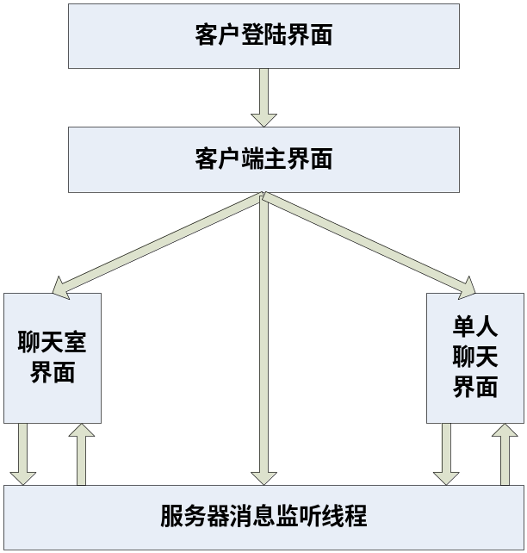
图3.2 客户端运行模式

3.2服务器界面设计说明

3.2.1程序描述
该部分程序为用户提供了可视化的服务器启动、退出界面，方便用户进行操作。通过本程序启动服务器，将创建一个服务器端口监听程序，负责为每一个接入系统的合法用户创建一个服务线程。程序在退出时，将会杀掉后台的监听进程以及存在的用户服务线程。

3.2.2功能
如图3.3所示，该程序提供了三个功能：
- 启动服务器，创建端口监听线程；
- 显示系统状态信息，如启动信息，用户进入、退出，当前用户人数等；
- 杀掉后台监听线程，Socket连接。
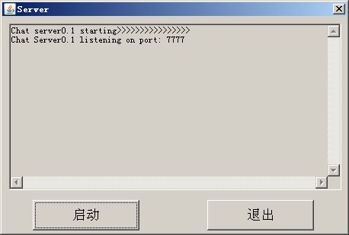
图3.3 服务器工作界面

3.2.3输入/输出
输入即为界面上提供的两个按钮。用户点击按钮，程序将做出相应动作。实现方面，使用到C#提供的事件监听函数。
输出为系统当前状态。输出将展示在一个带有滚动条的窗体中，窗体根据所展示的内容自动出现或消失滚动条。

3.3服务器端口监听程序设计说明

3.3.1程序描述
服务器端口监听程序，负责为每一个接入系统的合法用户创建一个服务线程。创建服务线程后，继续返回监听端口状态。

3.3.2功能
该程序提供了四个功能：
- 监听服务器的一个固定端口（程序中是11000）；
- 创建客户端服务线程；
- 为服务器界面程序返回状态信息（启动/停止信息）；
- 提供了一个用来记录所有在线用户的全局变量。

3.3.3输入/输出
输入为客户端发来的连接请求。
输出为与当前客户端建立的Socket变量和客户端的用户名，监听线程利用这两个线程创建一个针对该客户的服务线程。

3.3.4流程逻辑
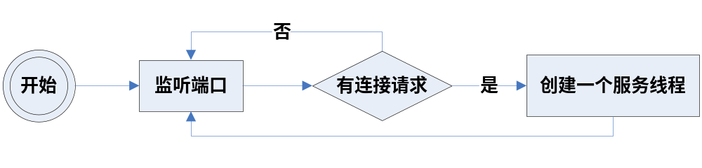
图3.4 端口监听程序流程

3.4客户服务程序设计说明

3.4.1程序描述
客户服务程序是由服务器端口监听程序创建的线程，它负责为每个接入系统的用户提供数据转发的服务。这部分程序是服务器端程序的核心部分。

3.4.2功能
该程序提供了五个功能：
- 用户登陆的合法性验证（有无重复用户名存在）；
- 当有用户登录或退出时，为所有用户提供更新信息；
- 支持多人聊天的广播功能；
- 支持单人聊天的单播功能；
- 为服务器界面程序返回相关信息。

3.4.3输入/输出
输入为客户端通过套接字发送来的各种信息，这些信息描述了客户希望得到何种服务。
通过解析客户端发来的信息，做出相应的动作，提供用户需要的服务。

3.4.4流程逻辑
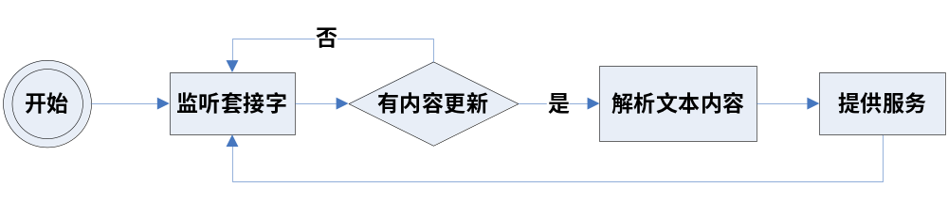
图3.5 客户服务程序流程

3.5客户登录界面设计说明

3.5.1程序描述
该部分程序为用户提供了一个可视化的登录窗口，是聊天用户使用该程序的入口。该入口将检查用户的唯一性信息，若通过检查，则为用户创建一个自己的主界面。

3.5.2功能
如图3.6所示，该程序提供了五个功能：
- 为用户提供服务器地址和用户名输入接口；
- 与指定服务器建立Socket连接，若连接失败给出提示信息；
- 为服务器端提供当前希望加入系统的用户名；
- 接收服务器端返回的登录验证结果；
- 根据验证结果或创建主界面，或通知用户更换用户名。
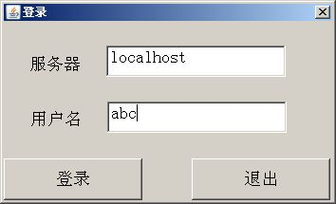
图3.6 用户登陆界面

3.5.3输入/输出
输入为服务器地址和用户使用的登录名。
输出或为一条出错提示（服务器无法连接，或用户名重复），或为用户主界面。

3.6客户主界面设计说明

3.6.1程序描述
客户主界面是用户登陆之后看到的一个界面。这个界面展示了当前在线的所有用户，为当前用户提供了三个可选的功能键。

3.6.2功能
如图3.7所示，该程序提供了四个功能：
- 展示当前在线用户；
- 为用户提供进一步操作的方法（三个按键）；
- 启动一个线程，监听服务器发来的各种信息；
- 提供必要的提示信息。
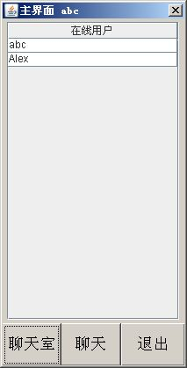
图3.7 用户主界面

3.6.3输入/输出
输入为用户点击的按钮对应的事件号。
输出为用户所选功能对应的窗口。单人聊天时需要指定一个聊天对象（鼠标左键单击希望进行对话的用户名）。

3.7聊天室界面设计说明

3.7.1程序描述
聊天室对话框程序为用户提供了一个可视化的多人聊天界面。用户把自己希望发送的信息输入到图3.8右下角的文本框中，点击发送按钮或单击键盘上的Enter按键都可以将信息发送到服务器。

3.7.2功能
如图3.8所示，该程序提供了三个功能：
- 为用户提供多人聊天的功能；
- 展示所有用户的群发信息；
- 为服务器消息监听进程提供更新展示界面内容的方法。
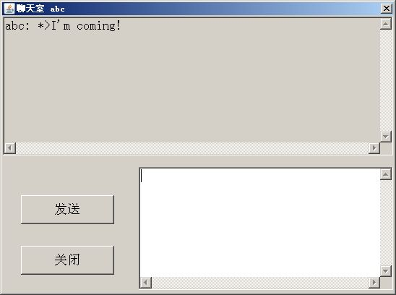
图3.8 聊天室界面

3.7.3输入/输出
输入为用户在图3.8右下角文本框内输入的文本信息。
输出为增加了功能标识头部的文本信息。

3.8单人聊天界面设计说明

3.8.1程序描述
单人聊天对话框程序为用户提供了一个可视化的单人聊天界面。与聊天室界面一样，用户把自己希望发送的信息输入到图3.9右下角的文本框中，点击发送按钮或单击键盘上的Enter按键都可以将信息发送到服务器。不同的是，单人聊天和多人聊天传给服务器消息的受字节标识不一样，服务器端将根据首字节选择广播或单播函数。

3.8.2功能
如图3.9所示，该程序提供了三个功能：
- 为用户提供单人聊天的功能；
- 展示单人聊天信息；
- 为服务器消息监听进程提供更新展示界面内容的方法。
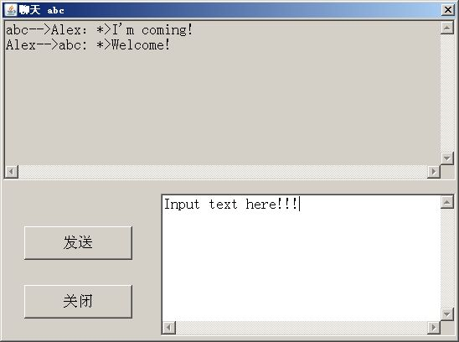
图3.9 单人聊天界面

3.8.3输入/输出
输入为用户在图3.9右下角文本框内输入的文本信息。
输出为增加了功能标识头部的文本信息。

3.9服务器消息监听程序设计说明

3.9.1程序描述
该程序负责监听从服务器一端发送来的消息。这些消息包括：人员更新消息，广播消息，单播消息。监听程序在收到消息后，将根据消息种类做相应的处理。

3.9.2功能
服务器消息监听程序提供了五个功能：
- 监听从服务器发送的客户端的消息；
- 解析消息的内容；
- 若为更新消息，则通过主界面提供的方法更新用户主界面；
- 若为广播消息，则通过聊天室界面提供的方法更新广播界面展示的内容；
- 若为单播消息，则通过单人聊天界面提供的方法更新其消息展示部分的内容。

3.9.3输入/输出
输入为服务器一端的服务线程在Socket中写入的信息。
输出为相应界面内容更新的动作。

3.9.4流程逻辑
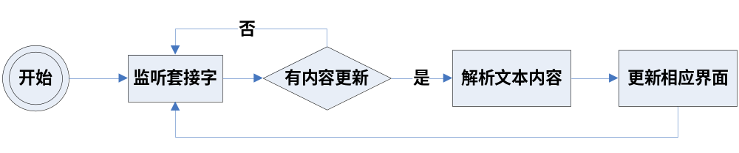
图3.10 服务器消息监听程序流程

4编码实现
程序中涉及的编码可以分为三种类型，分别是：界面类代码，Socket类代码和线程创建/同步类代码。由于代码比较多，下面将分别做简要介绍。

4.1界面类代码
如第3章所述，本程序共包含了5个窗口程序：服务器界面，用户登陆界面，用户主界面，聊天室界面和单人聊天界面。这些界面的编写方式属于同一种类型，其中都用到了C#提供的AWT组件和Swing组件（定义见1.3节）。
如下列代码所示，窗口类程序继承自AWT中的Dialog类。窗口程序在初始化时，是按着先构造面板，然后逐个把空间加载到面板上的顺序来完成的。
public class ServerWindow extends Dialog {
public ServerWindow(Frame owner) {
super(owner);
initialize();
}
private void initialize() {
this.setSize(458, 309);
this.setLocation(new Point(400, 300));
this.setTitle("Server");
this.add(getButton(), null);
……
}
}

实现界面上组件监听的程序结构如下列代码所示，其原理是在相应组件的构造函数内通过addActionListerner方法增加了一个处理事件的内部类。
private Button getButton() {
if (button == null) {
button = new Button();
button.setBounds(new Rectangle(43, 263, 140, 40));
button.setLabel("启动");
button.addActionListener(new C#.awt.event.ActionListener() {
public void actionPerformed(C#.awt.event.ActionEvent e) {
textArea.setText(textLine);
……
}
});
}
return button;
}

下面的代码段展示的是在窗口类内部实现的，提供给其他类方法使用的，更新窗口内容的全局函数。这类函数需要 static 增加关键字，这是为静态函数。
public static void UpdateTextString(String string) {
textLine += string;
textArea.setText(textLine);
}

4.2 Socket通信代码
Socket和ServerSocket类库位于C#.net包中。ServerSocket用于服务器端，Socket是建立网络连接时使用的。在连接成功时，应用程序两端都会产生一个Socket实例，操作这个实例，完成所需的会话。对于一个网络连接来说，套接字是平等的，并没有差别，不因为在服务器端或在客户端而产生不同级别。
相应的代码如下，客户端首先创建一个Socket对象连接到服务器上，然后绑定一个写通道pw和一个读通道is，通过调用pw的println( ) 方法向Socket对象写入数据，通过is的readLine( ) 方法读出套接字中的信息。
try {
sock = new Socket(serverIP, port);
is = new BufferedReader(new InputStreamReader(sock
.getInputStream()));
pw = new PrintWriter(sock.getOutputStream(), true);
} catch (IOException e1) {
return;
}
……
pw.println(ChatParameter.CMD_LOGIN + textField.getText());

……
is.readLine();

……

服务器端程序通过创建ServerSocket对象实现建立网络服务器；使用ServerSocket类提供的accept( ) 方法实现对本机端口的Socket连接监听。
servSock = new ServerSocket(7777);
……
Socket us = servSock.accept();
……

4.3线程类代码
程序中使用的线程继承自C#中的Thread类。可以通过编写相应的构造函数来创建线程时需要完成的工作。还需要重写线程的run() 方法，这个方法描述了线程在启动之后需要完成的功能。
public class ChatServer extends Thread {
ChatServer(){
}
public void run() {
try {
while (true) {
Socket us = servSock.accept();
String hostName = us.getInetAddress().getHostName();
ServerHandler s_handler = new ServerHandler(us, hostName);
s_handler.start();
}
} catch (Exception e) {
log("IO Exception in runServer:" + e);
System.exit(0);
}
}

创建和启动线程的代码如下：
ChatServer w = new ChatServer();
w.start();

多线程程序的一个问题是如何保证变量的一致性。这里使用了C#提供的同步机制。在读写敏感变量时，使用synchronized关键字，保证同一时刻只有一个函数体在执行，其他函数体将被阻塞。示例代码罗列如下。
synchronized (ChatServer.getList()) {
ChatServer.removeItem(this);
try {
broadcast(CHATMASTER_ID, "Update@");
} catch (IOException e1) {
e1.printStackTrace();
}
}

5系统测试

5.1用户登陆测试
测试用户登陆功能是否有效，且能够正常工作。由3.5节，登陆部分实现的功能包括：向服务器发送连接请求，接收服务器返回信息，启动主界面，启动服务器消息监听线程。
测试结果如下：
 | 出错提示 | 启动主界面 | 启动监听线程
服务器地址设置为不可达IP | √
用户登录名为空 | √
服务器IP、登录名正常 |  | √ | √
使用重复登录名登录 | √
使用不同登录名登录 |  | √ | √

测试结果表明，登陆程序工作情况良好，达到了预期目标。

5.2界面内容更新测试
界面内容更新既涉及到服务器端界面内容的更新，也涉及到客户端界面内容的更新。测试内容主要包括：有用户加入或退出时服务器端界面的信息更新是否正确对应，有用户加入或退出时客户端主界面是否与当前真实在线用户保持一致，用户进入聊天室或单人聊天界面聊天时，是否无遗漏地把客户信息展示在相应的位置上。
测试结果如下：
 | 出错提示 | 新消息提示 | 服务器面板更新 | 客户端面板更新
服务器启动 |  |  | √
一个用户登陆 |  |  | √ | √
一个用户退出 |  |  | √ | √
进入聊天室发送一条群发消息  （其他用户没有开启聊天室界面） |  | √
进入聊天室发送一条群发消息  （其他用户已经开启聊天室界面） |  |  |  | √
进行一对一聊天  （没有选择对方名字） | √
进行一对一聊天（选择对方名字，对方没有打开聊天界） |  | √
进行一对一聊天（选择对方名字，对方已经打开聊天界） |  |  |  | √

测试结果表明，各窗口程序展示内容更新正常，达到了预期目标。

5.3服务器处理测试
由3.4节，服务器端提供的服务主要有：有用户登陆/退出时向其他用户发送更新消息，有用户发送多人聊天信息时使用广播方法转发，有用户发送单人聊天信息时使用单播方法转发，能够返回信息给服务器界面，更新服务器界面内容。
其中界面内容更新一项已在5.2节中完成测试，这里对其余功能进行测试。其测试结果如下：
 | 修改在线用户列表 | 广播更新 | 单播信息 | 广播信息
一个用户登陆 | √ | √
一个用户退出 | √ | √
用户发送多人聊天信息 |  |  |  | √
用户发送单人聊天信息 |  |  | √

测试结果表明，服务器端的服务处理程序工作情况良好，达到了预期目标。

6总结
通过编写这个聊天程序，使我基本掌握了使用C#语言进行C/S模式程序开发的方法。
通过实际编程使用Socket通信和多线程同步机制，使我对这两种技术的实现方式也有了较清晰的认识。
在编写程序的过程中，由于要做可视化的界面，我查阅了相关的书籍，学习并实践了书上所讲的AWT和Swing控件的使用，为今后使用C#语言进行可视化程序的开发打下了一个比较好的基础。
锻炼了自己的编程能力.编程过程中我主要使用到了eclipse集成环境，为了简化编写窗口程序，我在eclipse下配置了一个叫做VE（Virtual Editor）的可视化程序开发插件。使我对编程工具的使用也更加熟练。
由于不常写这种Socket多线程通信程序，在编程过程中遇到了很多问题，我参考了许多人在互联网上总结的东西，比如线程同步方法、Swing中JTable控件的使用等，这些东西为我解决问题提供了很大帮助，这也启发我们要善于利用网络资源。
最后，在编程过程中体会较深的一点是，多线程同步的调试。线程同步调试起来是比较困难的，我在这个地方遇到了不小的阻力，虽然有C#提供的同步机制，但在做的过程中还是出现了一些意想不到的问题，有些问题虽然解决了但可能会有有更好的解决方案存在，有待发现。
通过编写这个通信程序，使我从程序的级别了解了网络通信的基本方法。同时，希望我以上总结的内容能够对正在或将要进行Socket程序探索的人们提供帮助。

